Что делать, если разбился градусник?
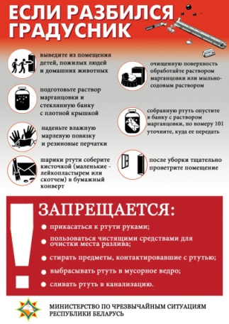
У каждого из нас дома есть предметы, содержащие ртуть. Например, термометры, которые измеряют температуру в комнате, медицинские градусники, энергосберегающие компактные люминесцентные лампы. Давайте разберемся, насколько опасен разбившийся градусник или, имеющиеся в каждом доме люминесцентные лампы?
В обычном градуснике содержится до 2 г ртути, в энергосберегающих лампах не более 2,5 мг, т.е. чуть ли не в 1000 раз меньше.
Поэтому правильным будет сказать, что разбившаяся единичная лампа у потребителя дома − это не столь опасно. Однако, наверное, всем известно, что ртуть – это металл. Но многие забывают, что он очень опасен. В первую очередь опасны ее испарения. Ртуть испаряется при комнатной и даже нулевой температуре. Признаки отравления проявляются в течение суток и выражаются в общей слабости, головной боли, боли при глотании, повышении температуры.

Что же делать, если вдруг разбился градусник или люминесцентная лампочка?
Демеркуризация – это мероприятия по удалению ртути механическими, физико-химическими или химическими способами.

1. Проветривание
В первую очередь сразу же откройте все окна и двери, попросите всех выйти из комнаты и вывести домашних животных. При проветривании, какая то часть паров ртути естественным путем улетучится. Также, плотно закройте двери во все другие комнаты.
2. Механический сбор ртути
Для сбора ртути нельзя применять веник, швабру или пылесос. Иначе после контакта с ртутью их необходимо будет утилизировать вместе с собранной ртутью.
Сбор производим только в перчатках и средствах защиты дыхания (ватно-марлевая повязка).
Рекомендуем воспользоваться:
- резиновой грушей;
- обычной кисточкой с плотными листами бумаги или картона;
- скотчем или липкой лентой;
- губкой.

Итак, наденьте марлевую повязку и резиновые перчатки. Необходимо собрать шарики ртути на всей площади комнаты. Лучше использовать для этого влажную щетку, кисточку. Крупные шарики сметите на бумагу и ссыпьте в баночку с раствором марганцовки, а мелкие можете собрать с помощью пипетки или скотча (даже мякиша хлеба) и обязательно поместите в ту же банку.

3. Химическая обработка
Суть этого способа заключается в том, чтобы остатки ртути вступили в реакцию с химическими веществами, а в процессе их реакции образовались нелетучие соединения в виде солей ртути, которые впоследствии легко смываются.
Возьмите 2 грамма марганцовки, растворите ее в 1 литре воды. Получится 0,2 % водный раствор перманганата калия. Можно также использовать белизну или другие хлорсодержащие средства.
Далее обработайте место (пол, щели между досками, стены), где разбилась лампа (КЛЛ) или другие устройства, содержащие ртуть. После следует обработать эти поверхности мыльно-содовым раствором (4% мыла растворить в 5% водном растворе соды). И так, нужно повторять по 3-4 раза в течение нескольких дней.
Не забудьте, что все время во время уборки комната должна проветриваться. При постоянном, интенсивном проветривании концентрация паров ртути придет в норму в течение 1-3 месяцев. Но, как правило, если все делать правильно и собрать ртуть достаточно оперативно, большой угрозы для жизни эта чрезвычайная ситуация не несет. Запомните, банку с собранной ртутью ни в коем случае нельзя выбрасывать в урну или еще хуже, смывать в канализацию, подвергая опасности весь жилой дом. Следует позвонить в службу МЧС по номеру 101 или 112, рассказать, где случилось происшествие, и Вам расскажут, как правильно действовать дальше и куда отнести собранную ртуть.
Самое главное, как и в любой другой ЧС – не паниковать!

